Лабораторная работа №6

Дисциплина: Архитектура компьютера

Кондратьев Арсений Вячеславович

04.10.2022

Содержание

# 1 Цель работы

Приобретение практических навыков работы в Midnight Commander. Освоение инструкций языка ассемблера mov и int

# 2 Выполнение лабораторной работы

1. С помощью функциональной клавиши F7 создайте папку lab06 и перейдите в созданный каталог(рис.1)

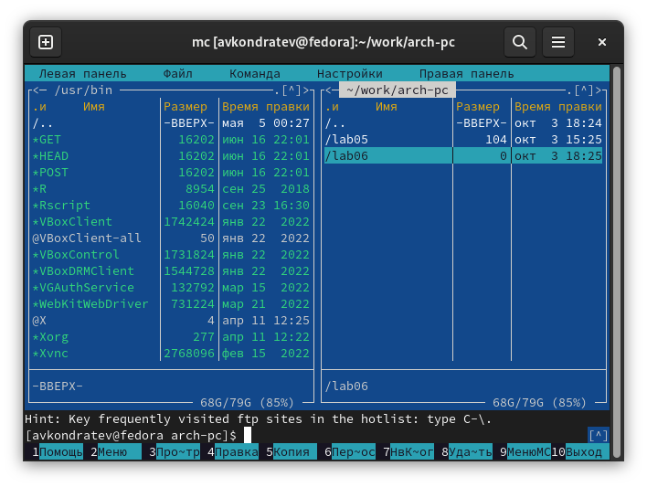

Figure 1: Рис. 1

1. Пользуясь строкой ввода и командой touch создайте файл lab6-1.asm(рис.2)

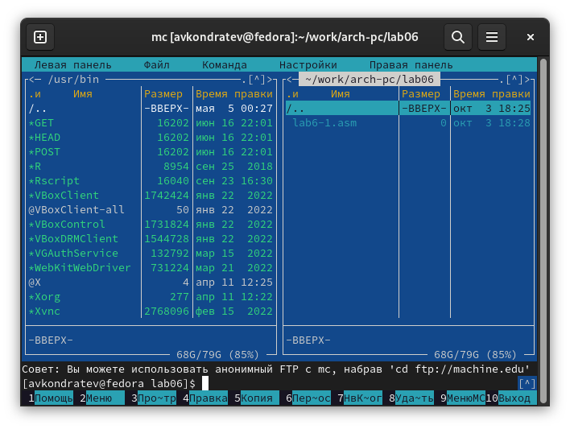

Figure 2: Рис. 2

1. С помощью функциональной клавиши F4 откройте файл lab6-1.asm для редактирования во встроенном редакторе(рис.3)

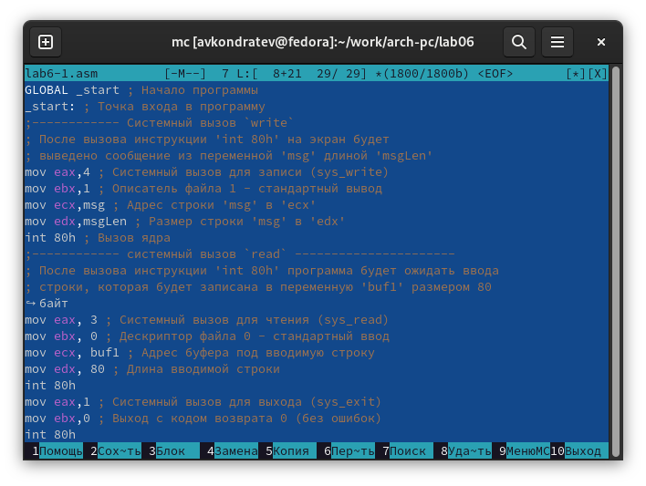

Figure 3: Рис. 3

1. Оттранслируйте текст программы lab6-1.asm в объектный файл. Выполните компоновку объектного файла и запустите получившийся исполняемый файл(рис.4)

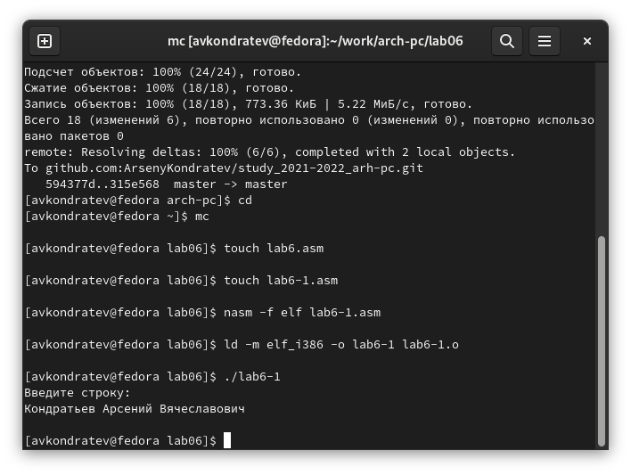

Figure 4: Рис. 4

1. Переместил in_out.asm в каталог с исполнительными файлами(рис.5)

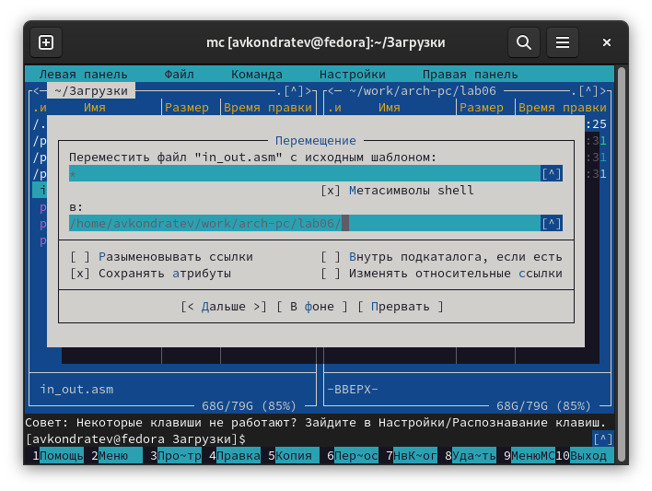

Figure 5: Рис. 5

1. С помощью функциональной клавиши F6 создайте копию файла lab6-1.asm с именем lab6-2.asm(рис.6)

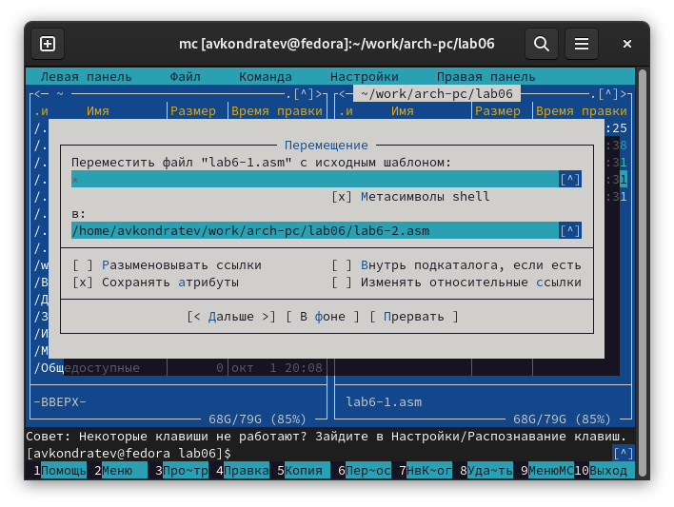

Figure 6: Рис. 6

1. Исправьте текст программы в файле lab6-2.asm с использование подпрограмм из внешнего файла in_out.asm(рис.7)

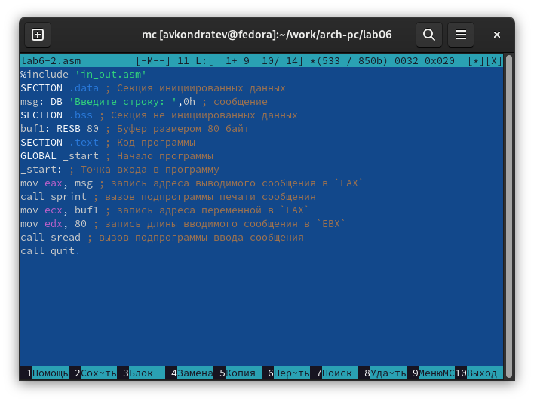

Figure 7: Рис. 7

1. В файле lab6-2.asm замените подпрограмму sprintLF на sprint. Создайте исполняемый файл и проверьте его работу(рис.8)

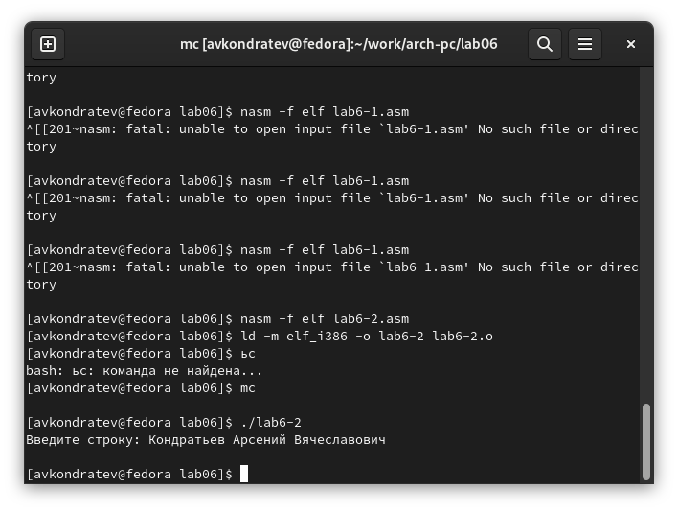

Figure 8: Рис. 8

Разница в том, что sprintLF переносит строку, а sprint нет.

1. Создайте копию файла lab6-1.asm. Внесите изменения в программу (без использования внешнего файла in_out.asm), так чтобы она выводила введенный текст(рис.9)(рис.10)

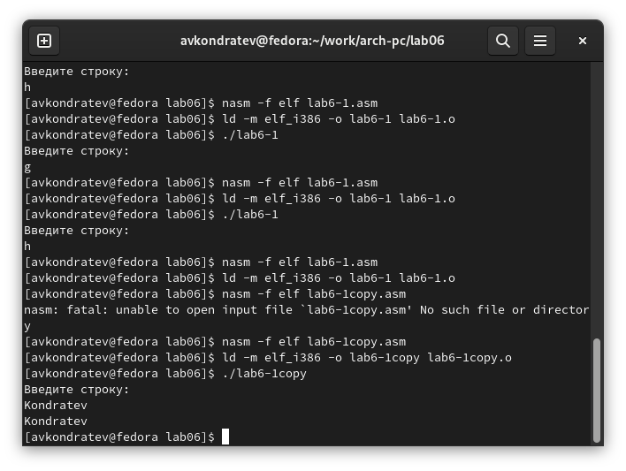

Figure 9: Результат

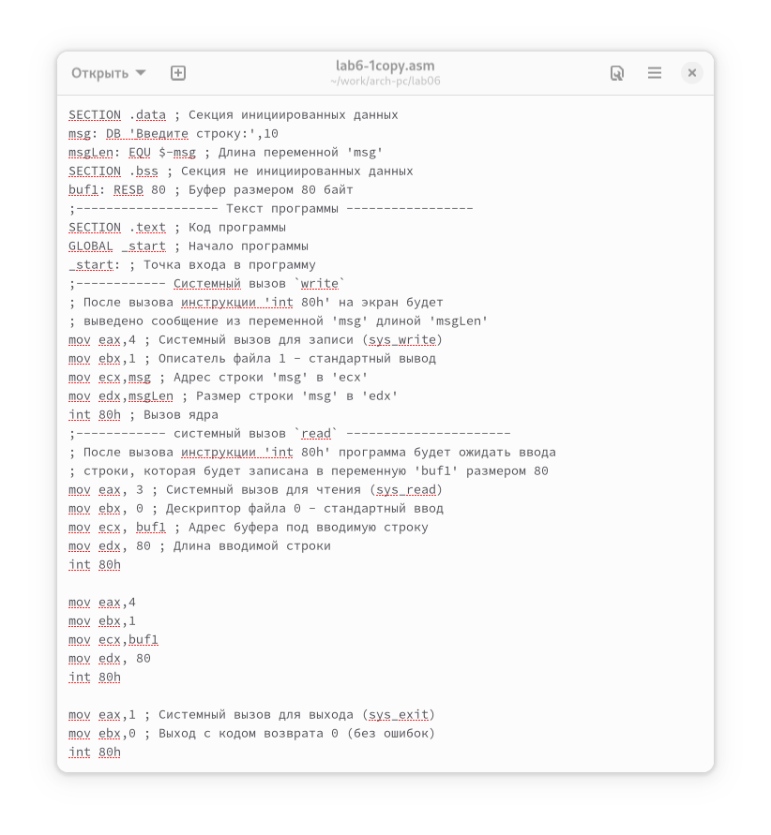

Figure 10: Код

1. Создайте копию файла lab6-2.asm. Исправьте текст программы с использование подпрограмм из внешнего файла in_out.asm, так чтобы она выводила введенный текст(рис.9)(рис.10)

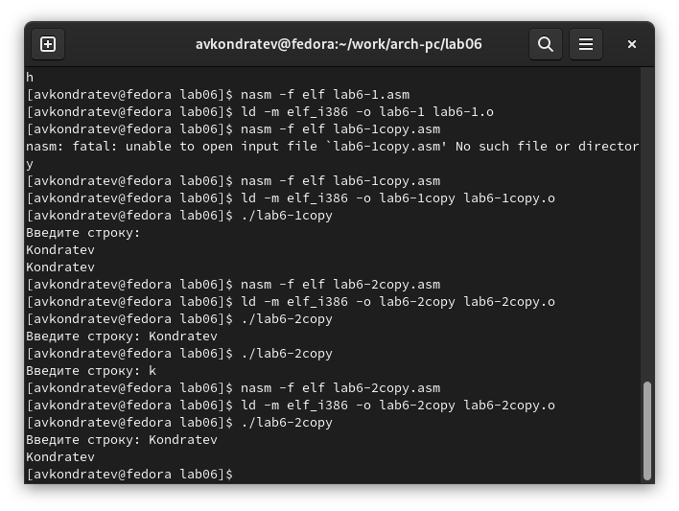

Figure 11: Результат

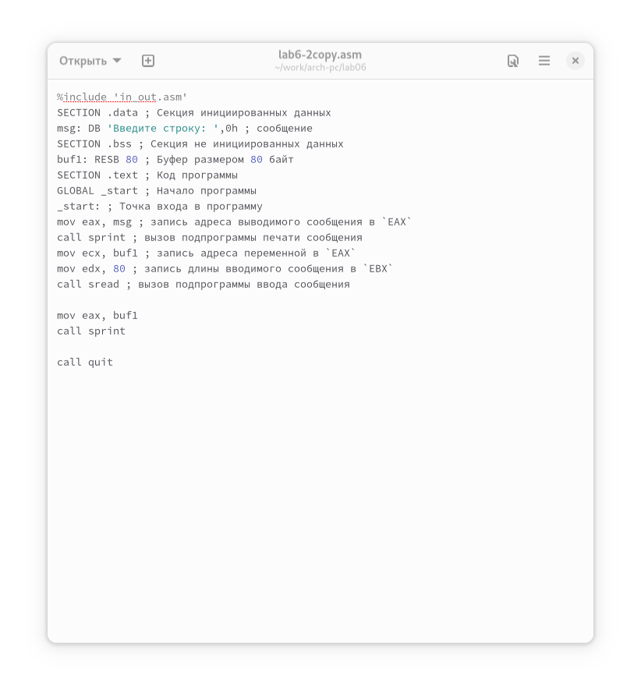

Figure 12: Код

# 3 Выводы

Я приобрел практические навыки работы в Midnight Commander. Освоил инструкции языка ассемблера mov и int.

# 4 Контрольные вопросы

1. это программа, которая позволяет просматривать структуру каталогов и выполнять основные операции по управлению файловой системой, т.е. mc является файловым менеджером. Midnight Commander позволяет сделать работу с файлами более удобной и наглядной
2. Копирование(cp; F5)  
   перенос(mv; F6)  
   просмотр(cat; F3)  
   создание каталога(mkdir; F7)  
   удаление(rm; F8)
3. состоит из трёх секций: секция кода программы (SECTION .text), секция инициированных (известных во время компиляции) данных (SECTION .data) и секция неинициализированных данных (тех, под которые во время компиляции только отводится память, а значение присваивается в ходе выполнения программы) (SECTION .bss)
4. неинициализированных и инициированных
5. DB (define byte) — определяет переменную размером в 1 байт;  
   DW (define word) — определяет переменную размеров в 2 байта (слово);  
   DD (define double word) — определяет переменную размером в 4 байта (двойное слово);  
   DQ (define quad word) — определяет переменную размером в 8 байт (учетверённое слово);  
   DT (define ten bytes) — определяет переменную размером в 10 байт.
6. произойдет дублирование данных esi в eax
7. Вызов ядра